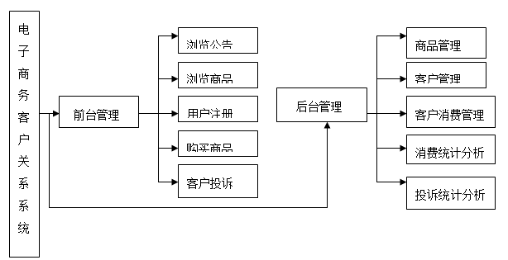图3.2电子商务客户关系管理系统功能模块示意图
管理员模块的主要功能是实现在本网站的维护和管理，如商品信息的管理、客户信息的管理、消费记录的管理、投诉记录信息的管理、客户消费次数统计、客户消费金额统计、投诉客户统计、投诉问题统计等。管理员端功能模块图如图3.3所示。

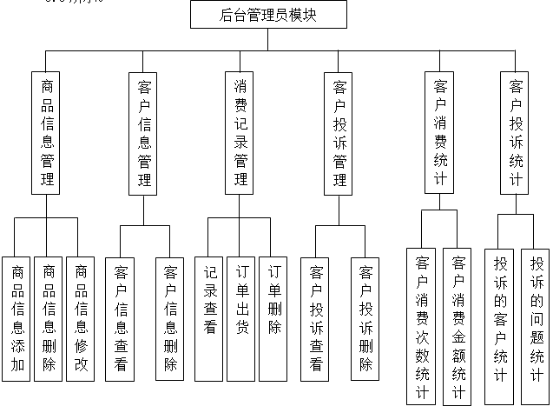
图3.3 后台管理模块图
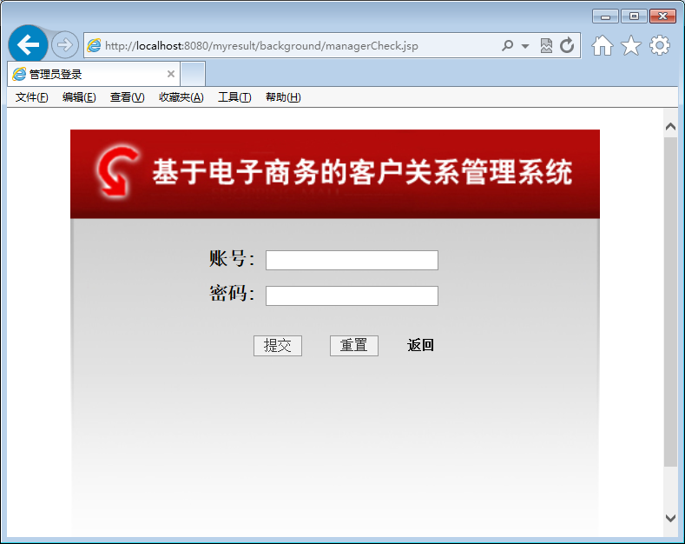
图4-3 管理员登录界面
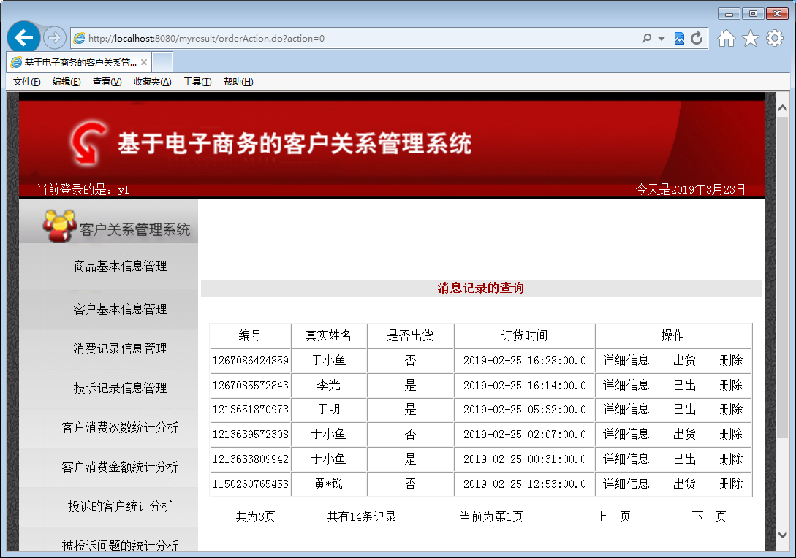
图4.4 电子商务客户关系管理系统后台
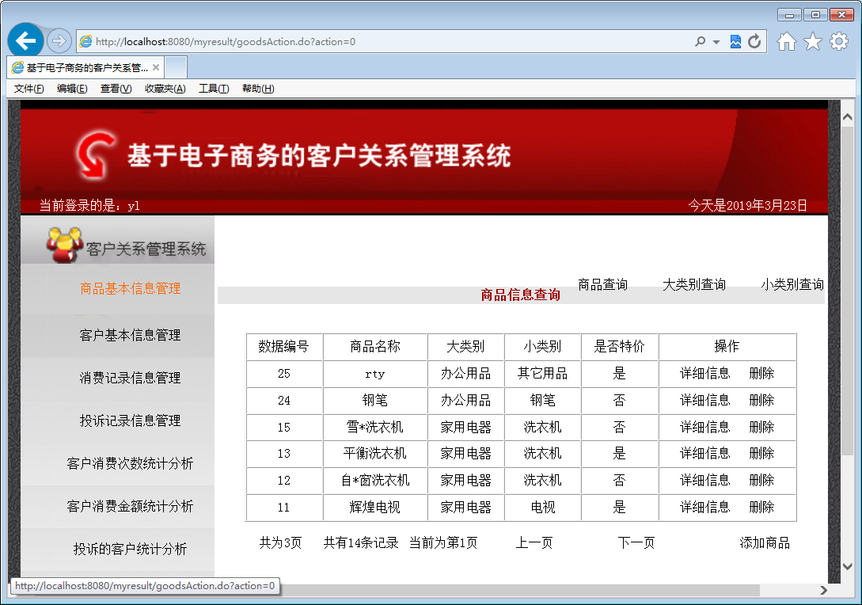
图4.5 商品信息管理
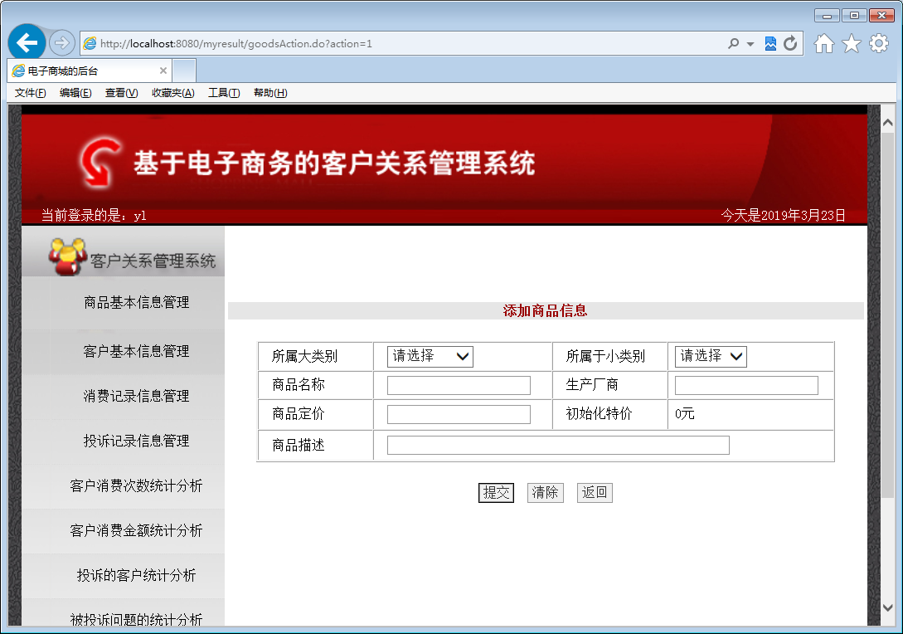
图4.6 添加商品模块
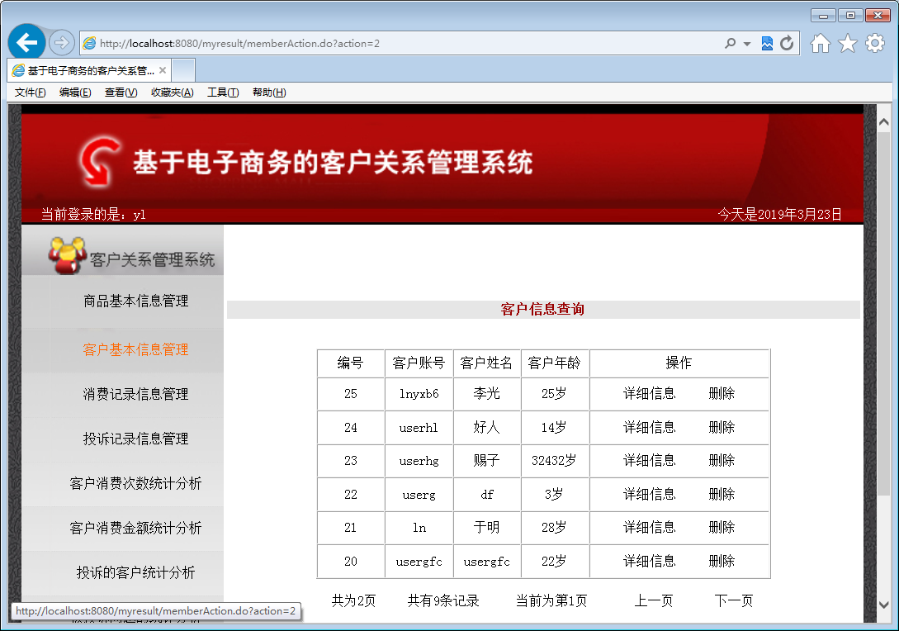
图4-7 客户管理模块
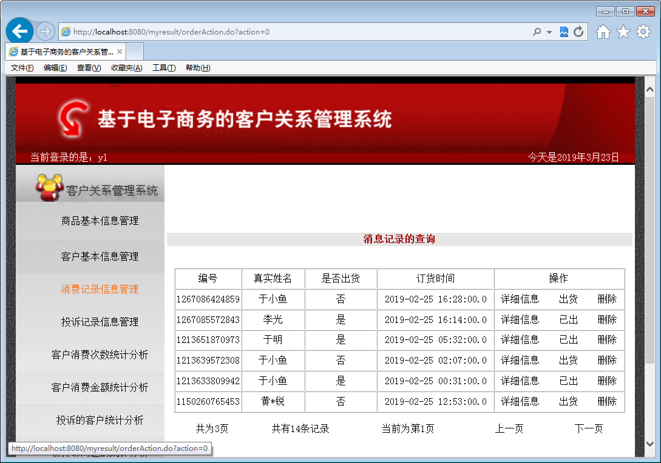
图4-8 订单管理模块
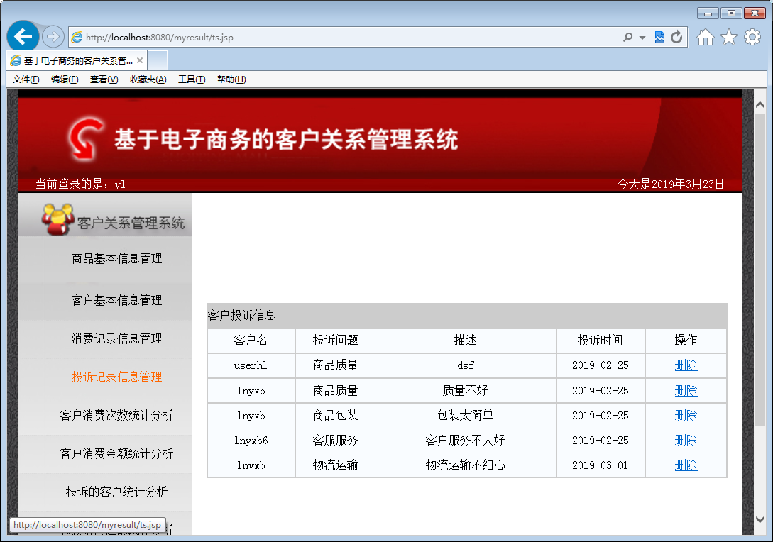
图4-9 投诉管理模块
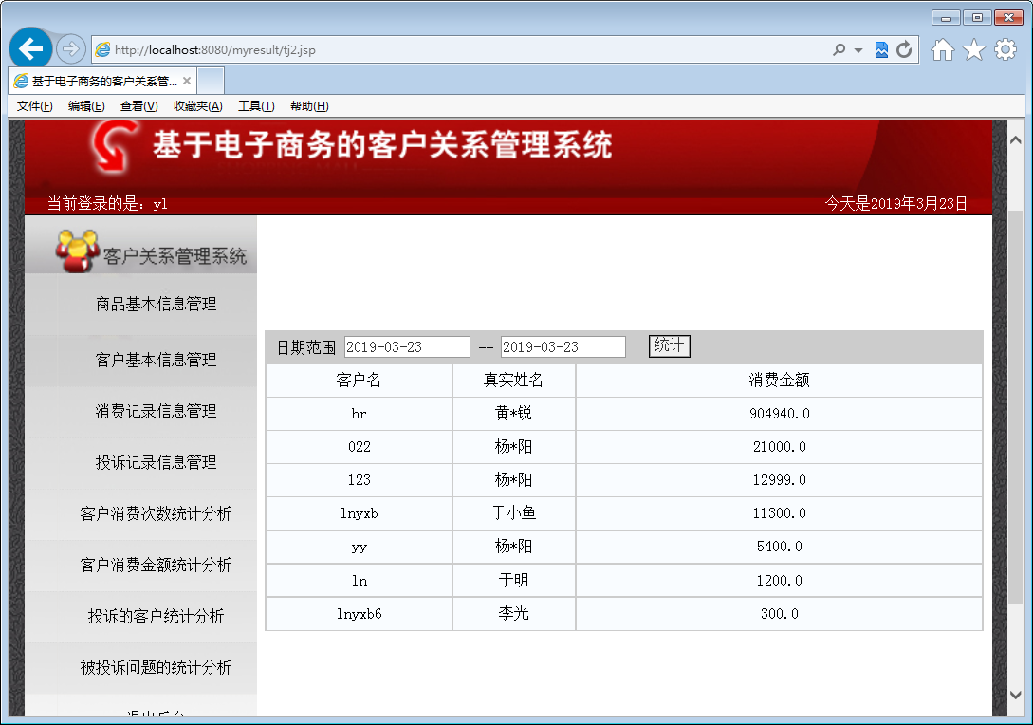
图4-10 客户消费金额统计分析模块
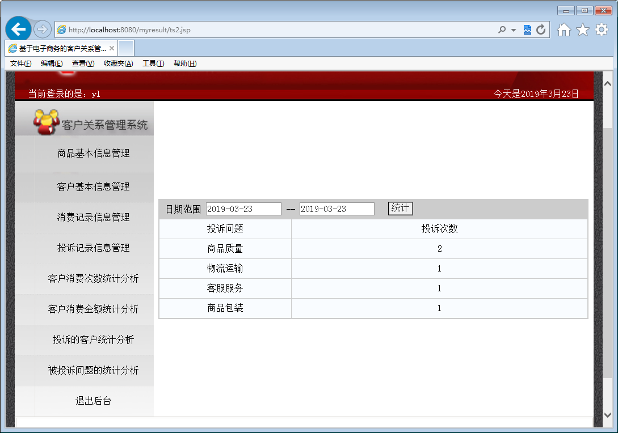
图4-11 被投诉问题统计分析模块
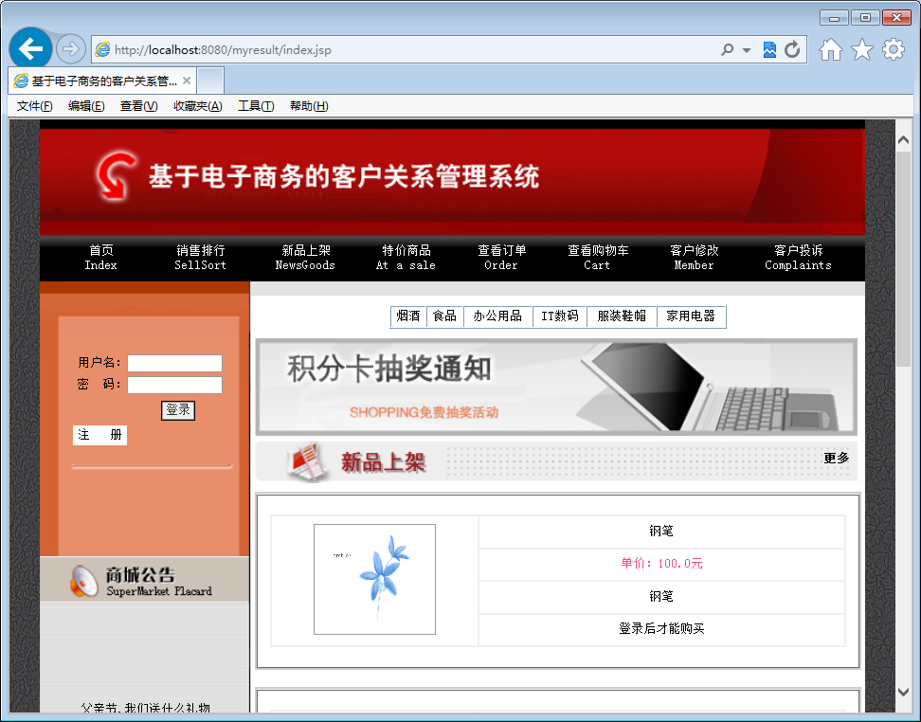
图4-12 系统前台界面
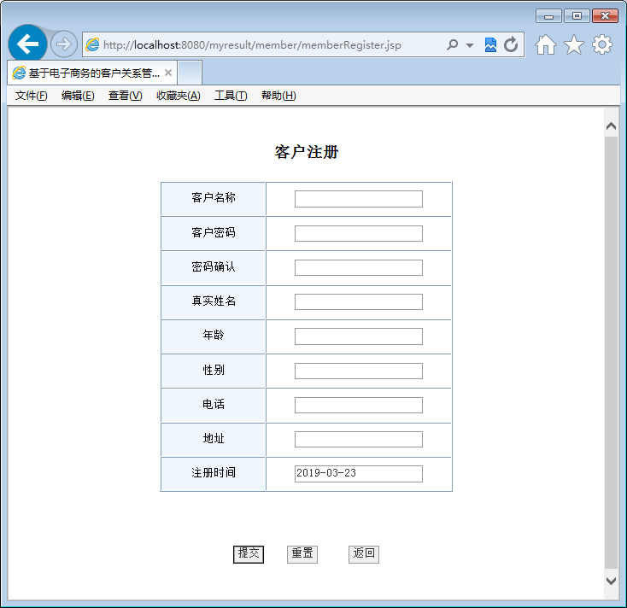
图4-13 用户注册页面
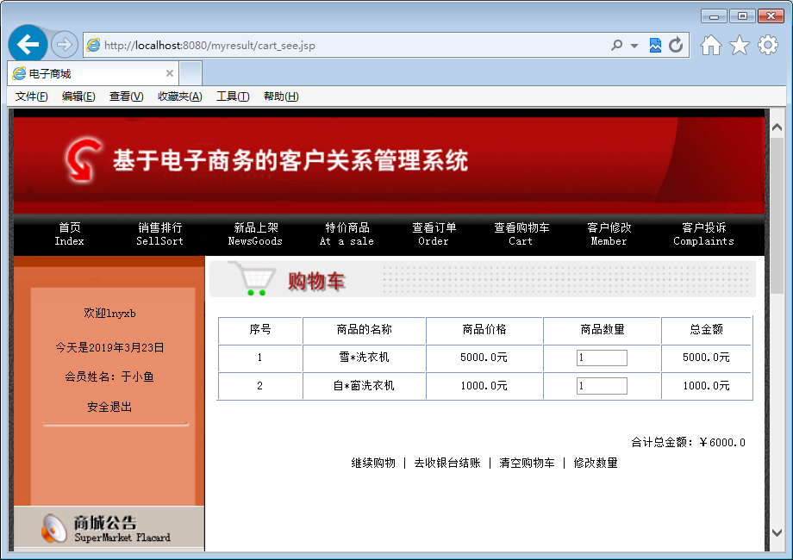
图4-14 购物车模块
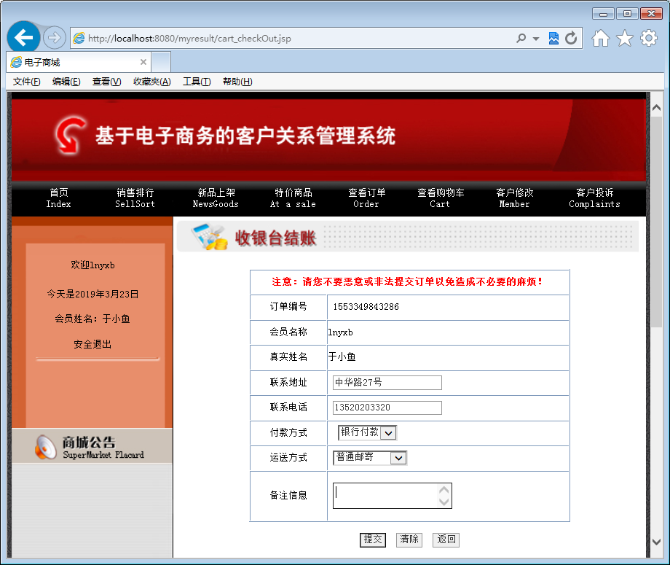
图4-14 定单提交模块

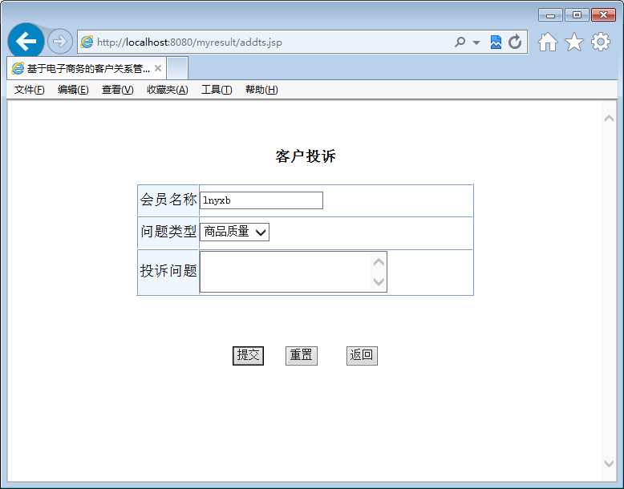
图4-15 客户投诉页面

